Консультация для родителей:
«Роль родителей в трудовом воспитании в семье»

«Лучшая форма наследства, оставляемого
родителями своим детям, это не деньги,
не вещи и даже не образование, а воспитание
трудолюбия, которое является одним из
важнейших условий человеческого счастья»
(К.Д Ушинский)

Основы трудового воспитания закладываются в семье. Семья – дружный трудовой коллектив. Любовь к труду необходимо начинать воспитывать очень рано. Подражание, свойственное ребенку, является одним из важнейших мотивов, побуждающих детей к активной деятельности. Наблюдение за трудом взрослых рождает желание делать то же самое.
Не погасить это желание, а развить и углубить его – основная задача родителей, если они хотят вырастить ребенка трудолюбивым.
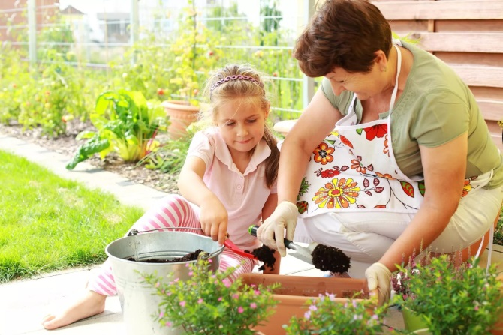
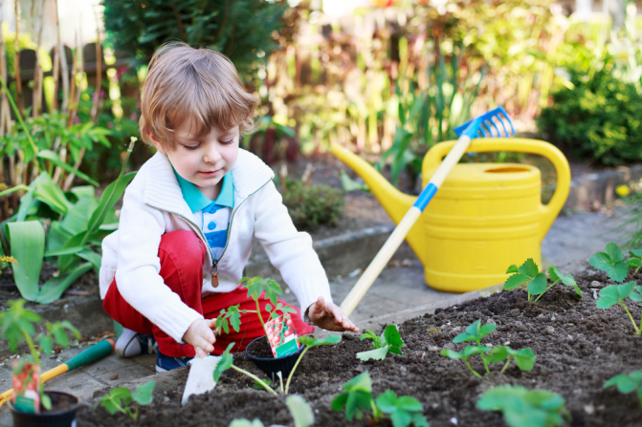

Выделяют основные принципы работы семьи в трудовом воспитании детей:
- приобщение к труду через самообслуживание;
- постепенный переход от самообслуживания к труду для других;
- постепенное расширение круга обязанностей, наращивание их сложности;
- тактичный и постоянный контроль качества выполнения трудовых поручений;
- организация обучения выполнению трудовых операций;
- формирование у ребенка уверенности в важности выполнения порученной ему работы;
- учет индивидуальных особенностей и склонностей ребенка при распределении трудовых поручений;
- поощрения прилежного выполнения поручений, проявления самостоятельности и инициативы;
Необходимо помочь ребенку ощутить пользу своих трудовых усилий, научить испытывать радость от того, что его деятельность полезна окружающим.
Очень важно давать поручения, которые по силам ребенку. Умение правильно оценить возможности детей ничуть не менее важно, чем умение привлечь к работе. Выполненное дело должно доставлять удовлетворение, а не создавать комплекс неполноценности.
Вы дали ребенку поручение, а он не успел его выполнить. Как поступить? Сказать: "Ты все еще подметаешь? Отойди, я сама. Сто лет будешь возиться". Ни в коем случае! Лучше всего дать добавочное время. Можно, конечно, и мирно предложить свою помощь: "Ну, как у тебя дела? Давай вместе, хочешь?" Но если вы сумеете набраться терпения и дадите сыну или дочери довести начатое до конца, это правильнее.
Бытовой труд в нашей повседневности занимает весьма значительное место. Уборка, стирка, магазины и прочие дела – не перечислить, как их много. Изо дня в день повторяется одно и то же, никуда от этого не деться. Приучать детей к выполнению домашних дел необходимо не только потому, что мы их должны готовить к будущей самостоятельной жизни.
Главное – привлекая детей к выполнению бытовых обязанностей, мы воспитываем привычку трудиться, а вместе с ней – привычку заботиться о близких, формируя тем самым благородные побуждения. Наверное, самый лучший подарок для матери, если дочь или сын скажут ей, уставшей после работы: "Ты отдохни – я сам почищу картошку". Именно с бытового труда и начинается трудовое воспитание, и не важно, кем станет ребенок, когда вырастет – летчиком, поваром, рабочим. Привычка, умение делать что-то своими руками пригодятся ему в любой профессии, и, кроме того, они в огромной степени содействуют умственному развитию ребенка.
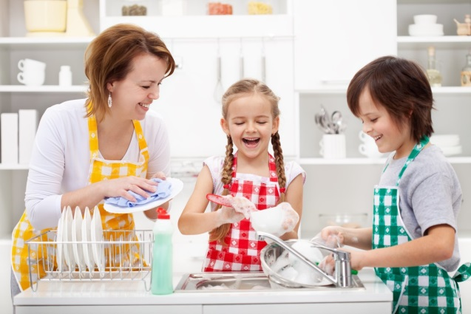
Родительский пример, как метод воспитания, занимает важнейшее место в процессе формирования личности ребенка. Там, где нет положительного трудового примера родителей, дети без просьбы или принуждения не помогут ближнему, товарищу, постороннему человеку. Склонность к подражанию сохраняется в подростковом возрасте. В процессе повседневного общения с взрослыми, подростки перенимают его отношение к труду, которое наблюдают в совместной трудовой деятельности с ними. Если дети являются свидетелями и активными участниками положительного трудового примера, то у них воспитывается трудолюбие. И наоборот. Плохо, если родители отрицательно отзываются о своей работе в присутствие детей. Слушая их, дети проникаются неуважением не только к специальности родителей, но и к труду вообще. Большое воспитательное значение имеет педагогический такт при оценке детского труда. Если родители не замечают старательности ребенка при выполнении трудовых поручений, то с течением времени она у него исчезает.
В семье, где правильно организовано хозяйство, в доме всегда чисто, каждой вещи отведено место, для каждого вида работы есть необходимые орудия труда. Трудовые обязанности распределены так, что каждый член семьи загружен соответственно своим силам и возможностям. Тяжелые работы выполняются сообща, неприятные – поочередно. Дети обязательно участвуют в домашнем труде. По мере роста и приобретения трудового опыта усложняются их поручения и обязанности. Все члены семьи спокойно, в хорошем настроении, без нервозности и суетливости, добросовестно выполняют свои обязанности. У старших это привычка, у младших – подчинение семейной традиции.
Родители иногда сомневаются, в каком возрасте ребенок должен мыть посуду, выносить мусор, убирать игрушки. Однозначного ответа нет. Все зависит от способностей, интересов ребенка, состава семьи.
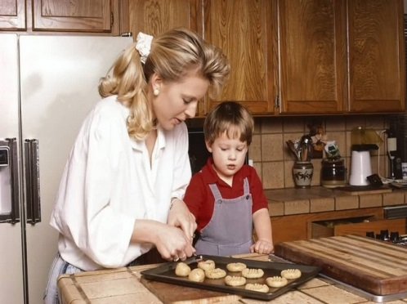
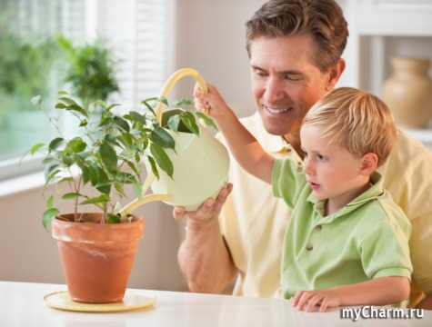

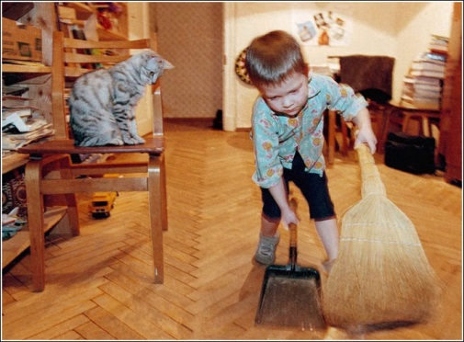
Залогом успеха в воспитании трудолюбия является выработка у детей привычки выполнять определенные обязанности без напоминания взрослых. Понимание того, что обязательные, важные для всей семьи дела никто, кроме него, не сделает, способствует осознанию ребенком собственной значимости. Конечно, эта работа должна быть посильна, дети должны видеть результаты своего труда. Долг родителей – помогать, обучать их труду, учитывая личные склонности.
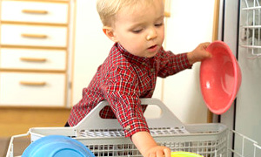
Подготовила: воспитатель Деркач Л.Н.

